Анкета инвестиционной площадки 2-307-1

Название объекта |  |  | Инвестиционная площадка 2-307-1, п. Колодезный
Тип площадки (земельный участок, производственные, складские, офисные помещения, промышленная площадка и т.д.) |  |  | Земельный участок для размещения домов многоэтажной жилой застройки
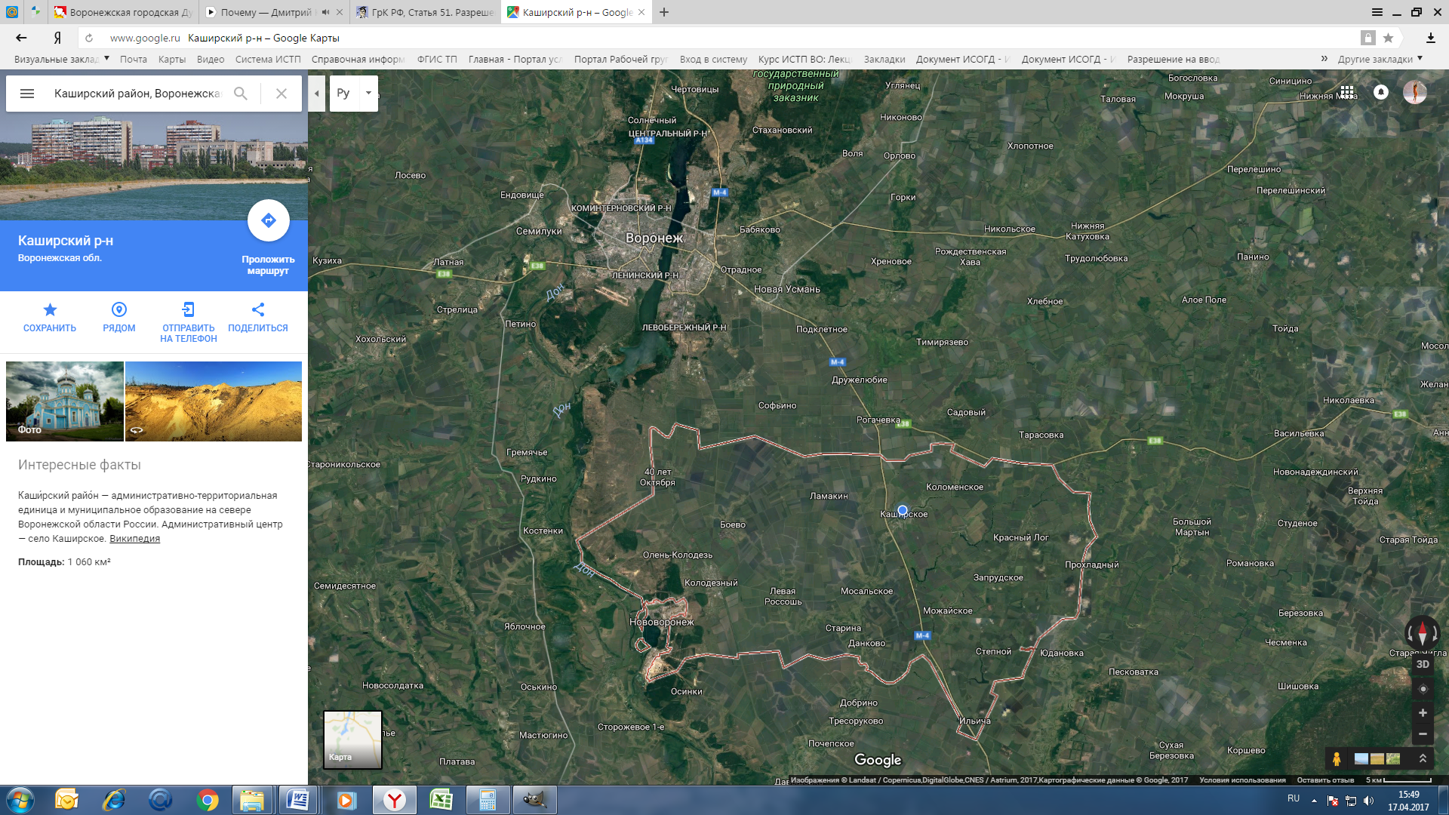  51,3487° N  39,2806° E |  |  | 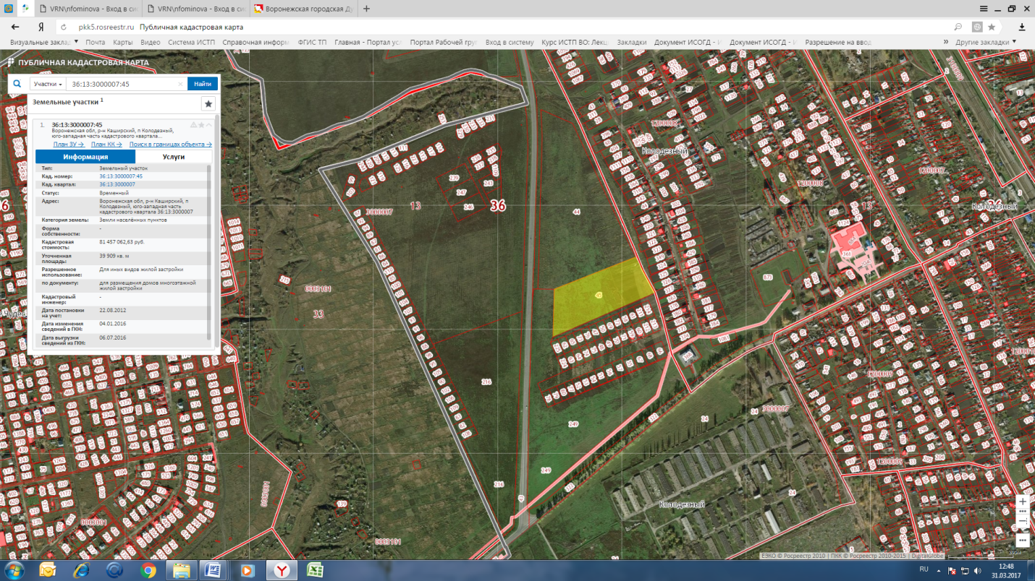  4,0 га
Адрес |  |  | Воронежская обл, р-н Каширский, п Колодезный, юго-западная часть кадастрового квартала 36:13:3000007
Кадастровые номера |  |  | 36:13:3000007:45
Варианты приобретения |  |  | Аренда
Правовое положение |  |  | Государственная собственность не разграничена, распоряжение осуществляет Каширский муниципальный район
Характеристика земельного участка | Площадь, га, общая (свободная) |  | 4,0 га (весь)
 | Категория земель |  | Земли населённых пунктов
 | Разрешённое использование |  | Для иных видов жилой застройки
 | Градостроительный регламент |  | Участок в составе Проекта планировки и межевания территории, утверждённого постановлением администрации Колодезянского сельского поселения от 12.04.2013 г. № 147.  Правила землепользования и застройки Колодезянского сельского поселения утверждены решением Совета народных депутатов Колодезянского СП от 09.07.2012 г. № 148 (в ред. Решения СНД от 26.10.2016 г. № 53)  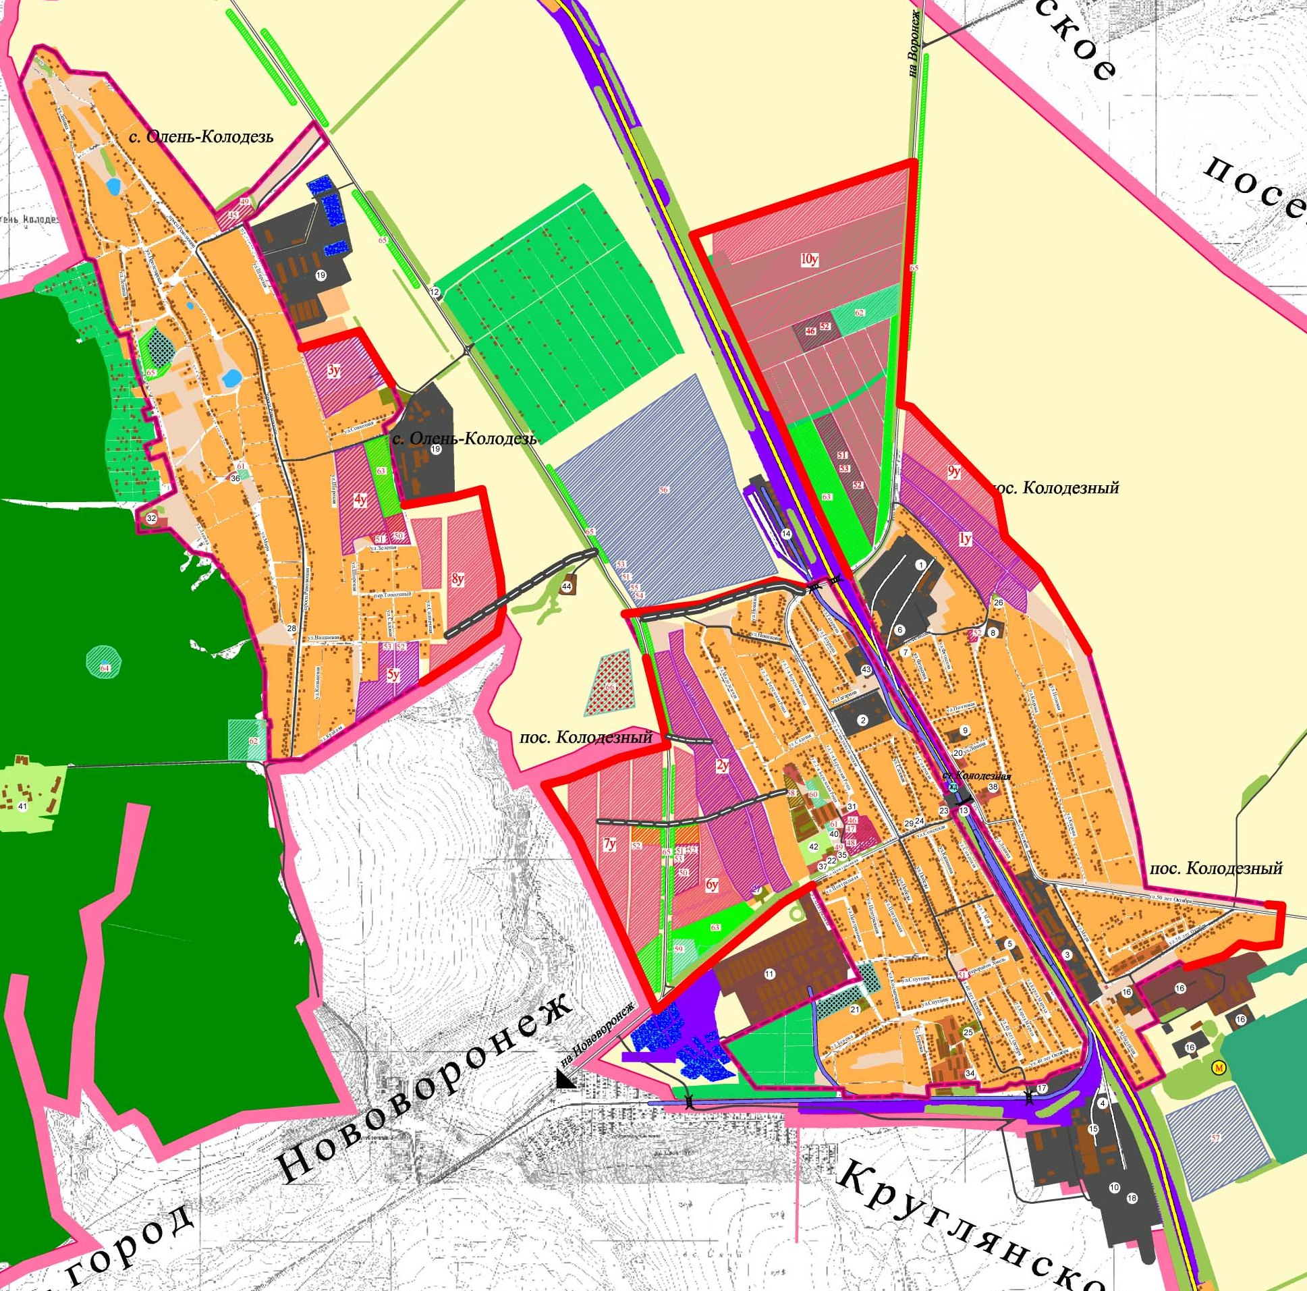  ЗУ
Транспортно-логистическая инфраструктура | Общее описание и характеристики |  | Дорога областного значения «Воронеж-Нововоронеж» - 70 м (вдоль западной границы).
 | Ближайшая федеральная автотрасса, название |  | М-4 «Дон»
 | Ближайшая федеральная автотрасса, удаленность |  | 28,7 км
 | Железнодорожная ветка, удаленность |  | 2,2 км
 | Ж/д ветка, название терминала разгрузки |  | Станция Колодезная Юго-Восточной железной дороги
 | Ближайший международный аэропорт, название |  | Международный аэропорт «Воронеж»
 | Ближайший таможенный пост, название |  | Воронежский северо-восточный т/п (394028 Воронежская обл., г. Воронеж, пер, Отличников, д. 2)
 | Ближайший таможенный пост, удаленность |  | 36,8 км
Инженерная инфраструктура | Газ | Общее описание (куб.м/ч, давление, диаметр трубопровода и т. д.) | Газопровод в.д. Ø 219 пересекает участок в восточной части.
 |  | Наличие точек подключения (ГРП,ШРП), удаленность. | Требуется строительство ШРП
 |  | Стоимость подключения, руб. | Расчет по конкретному запросу.
 |  | Доп. информация | -
 | Электроэнергия | Общее описание (ЛЭП, удаленность, напряжение, мощность и пр.) | Имеется возможность дать любую необходимую мощность. ВЛ 110 кВ севернее участка (530 м), ВЛ 10 кВ в 300 м от участка.
 |  | Наличие точек подключения (ПС, ТП), удаленность. | Источник и точка подключения будет определяться исходя из конкретного запроса.
 |  | Стоимость подключения, руб. | Расчет по конкретному запросу.
 |  | Доп. информация | -
 | Теплоснабжение | Общее описание (общая и свободная мощность Гкал./ч, стоимость подключения, удаленность и пр.) | Имеется возможность строительства автономных сетей на участке.
 |  | Доп. информация | -
 | Водоснабжение | Общее описание (куб.м/ч, удаленность, стоимость подключения, скважины, глубина залегания вод и пр.) | В 300 м южнее от участка водопровод х.Полубяновка- пос. Колодезный, 2 линии (ПЭ SDR 21 Ø, мм 225*10,8 и 160*7,7)  Имеется возможность строительства автономных сетей на участке.
 |  | Доп. информация | -
 | Канализация | Общее описание (куб.м/ч, удаленность, стоимость подключения, септик и пр.) | Имеется возможность строительства локальных сетей на участке.
 |  | Доп. информация | -
 | Очистные сооружения | Общее описание характеристики, удаленность, стоимость и пр.) | Имеется возможность строительства сетей на участке.
 |  | Доп. информация | -
 | Связь, описание |  | Имеется возможность подключения телефона и интернета SHDSL, ADSL+ (ОАО «Ростелеком»), стоимость подключения будет определяться исходя из конкретного запроса.
 | Доп. информация |  | -
Недвижимость | Производ-ая, общая, кв.м. |  | -
 | Производ-ая, своб., кв.м. |  | -
 | Офисная, общая, кв.м. |  | -
 | Офисная, свободная, кв.м. |  | -
 | Доп. информация |  | -
Трудовые ресурсы (численность населения ближайшего населённого пункта, чел.) |  |  | 5705 чел. – п.Колодезный
Контакты |  |  | Администрация Каширского муниципального района Воронежской области.  Адрес: 396350, Воронежская область, Каширский район, село Каширское, ул. Олимпийская, 3.  Официальный сайт администрации Каширского муниципального района www.kashir-rn.ru  E-mail: kashira_adm@mail.ru, kashira@govvrn.ru  Телефон: 8 (47342) 4-10-42 т/ф - приёмная
Контактное лицо |  |  | Шарыгин Евгений Анатольевич, зам. главы администрации  Телефон: 8 (47342) 4-10-80

